**Скакун Авлас (Skakun Aułas)**

24 августа 1785 г – крещение сына Тадеуша (РГИА 823-2-18, лист 229об, №20/1785-р (коп)).

**НИАБ 136-13-894:** Лист 229об. **Метрическая запись №20/1785-р (коп).**

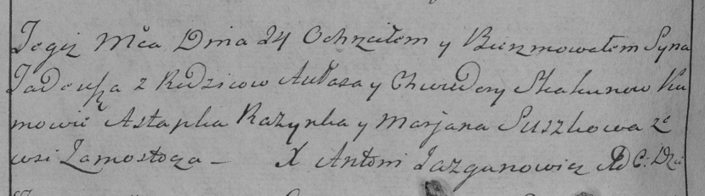

Дедиловичская Покровская церковь. 24 августа 1785 года. Метрическая запись о крещении.

Skakun Tadeusz – сын родителей с деревни Замосточье.

Skakun Aułas – отец.

Skakunowa Chwiedora – мать.

Razynka Astapka– кум.

Suszkowa Marjana- кума.

Jazgunowicz Antoni– ксёндз.